Fassadensystem heroal C 50 GD

heroal

Eigenschaften

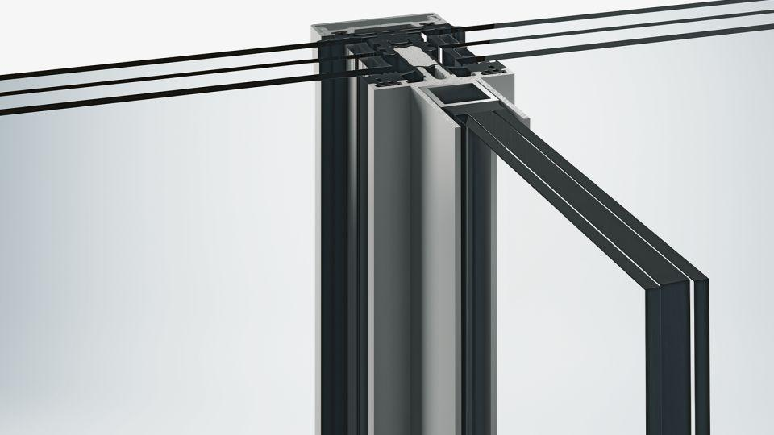

Farbton

nach Hersteller-Farbkarte

Konstruktionstyp

Pfosten-Riegel-Fassade

Oberfläche

beschichtet, pulverbeschichtet

Werkstoff

Aluminium, Glas

Klasse Luftdurchlässigkeit

AE

Schlagregendichtheitsklasse

RE 1200

Uf-Wert (W/(m²K))

1,20 - 10,00

Windlast (kN/m²)

2,00

Profilansichtsbreite - Rahmenprofile (mm)

50

Profilbautiefe - Rahmenprofile (mm)

300

Dicke Verglasung

8 - 68 mm